

MedienInformation
Rostock, 10. April 2018

Polare Sonntagsführung mit dem Rostocker Zooverein
Sonntagsführung am 22. April ausnahmsweise am 4. Sonntag im Monat

Am 22. April um 10:00 Uhr geht es mit dem Rostocker Zooverein wieder auf Sonntagsführung durch den Zoo, dieses Mal ist es allerdings nicht der dritte sondern vierte Sonntag im Monat.
Dann wird sich alles um die momentane Großbaustelle im Zoo drehen: Mirko Strätz vom Rostocker Zooverein nimmt die Teilnehmer mit auf einen Rundgang rund ums POLARIUM.
Auf dem Abstecher durch den Zoo erfahren die Besucher, was es Neues auf der Baustelle gibt und wie weit die Arbeiten für das neue Heim der Eisbären und Pinguine aktuell sind.
Darüber hinaus gibt es interessante Fakten und Wissenswertes zu den Bewohnern der Pole, also nicht nur Eisbär und Humboldtpinguin, sondern zum Beispiel auch zu den Polarfüchsen und verschiedenen Quallenarten, die im künftigen POLARIUM in einer Meereswelt bewundert werden können. Wichtig für die Tiere der Arktis und Antarktis sind ihre körperlichen Anpassungen an die extremen Klimabedingungen. Spezielle Fellstrukturen beispielsweise sichern das Überleben dieser coolen Bewohner.
Treffpunkt ist um 10:00 Uhr am Eingang Trotzenburg. Die Führung ist kostenlos, lediglich der Zoo-Eintritt muss bezahlt werden. Es ist keine Anmeldung erforderlich.
www.rostocker-zooverein.de

Foto 1: Die Polarium-Baustelle im März. (Zoo Rostock / Braun)
Foto 2: Polarfuchs mit Thermofell. (Zoo Rostock / Kloock)

Zoologischer Garten Rostock gGmbH
Direktor: Udo Nagel
Besucherservice & Marketing: René Gottschalk
Rennbahnallee 21, 18059 Rostock

T +49 381-20 82 184
M +49 0178-450 32 84
E r.gottschalk@zoo-rostock.de
www.zoo-rostock.de
www.facebook.com/zoorostock
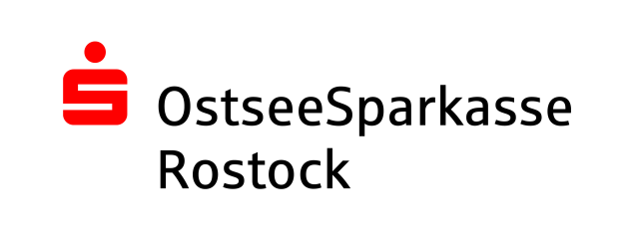
Premiumpartner:





